LE SYSTEME SOLAIRE

***TP info sur GeoGebra***

[*www.geogebra.org*](http://www.geogebra.org)

*Commentaires :* *Dans le but de donner une idée des dimensions du système solaire, on en réalise une maquette à l'échelle recouvrant une carte de l'Alsace.*

*Il est souhaitable que les élèves connaissent la région considérée. Ainsi, la carte de l'Alsace insérée dans le fichier systsol.ggb peut être remplacée par celle d'une autre région Capture d’écran 2012-09-30 à 21et l'exercice pourra alors être adapté avec des villes ou villages connus des élèves.*

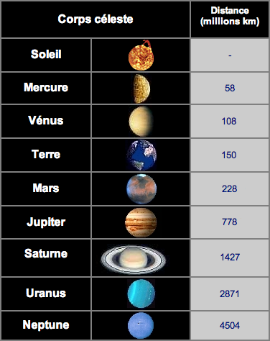

Le tableau ci-contre présente l'éloignement des planètes de notre système solaire par rapport au Soleil.

Chaque planète tourne autour du Soleil en suivant une trajectoire que l'on peut assimiler à un cercle dont le Soleil en est le centre.

A l'aide du logiciel, nous allons réaliser une maquette à l'échelle du système solaire recouvrant l'Alsace.

1) Ouvrir le fichier *systsol.ggb.*

2) Placer un point S n'importe où sur la carte. Ce point représente le soleil.

3) a) Tracer le cercle représentant la trajectoire de Mercure.

*Pour cela, à l'aide de l'outil Capture d’écran 2012-09-30 à 19 tracer le cercle de centre S et de rayon 0.58*

4) Tracer de même les trajectoires des autres planètes en respectant l'échelle choisie pour Mercure.

5) Déplacer la carte et zoomer à l'aide de la roulette de la souris pour :

* placer le Soleil sur la ville de Soufflenheim (au Nord de Strasbourg et à l'Est de Haguenau),
* faire que la trajectoire de la Terre passe par le village de Sessenheim (à côté de Soufflenheim).

- A proximité de quels lieux connus passent les trajectoires des autres planètes ?

- Observer la maquette à l'échelle et apporter quelques commentaires sur les dimensions du système solaire.



Hors du cadre de la classe, aucune reproduction, même partielle, autres que celles prévues à l'article L 122-5 du code de la propriété intellectuelle, ne peut être faite de ce site sans l'autorisation expresse de l'auteur.

[*www.maths-et-tiques.fr/index.php/mentions-legales*](http://www.maths-et-tiques.fr/index.php/mentions-legales)

Ce document est mis à disposition sous un contrat **Creative Commons**:

*<http://creativecommons.org/licenses/by-nc/2.0/fr/deed.fr>*

